1. PRÁCTICAS CON CURSORES

1- Hacer un programa que tenga un cursor que vaya visualizando los salarios de los empleados. Si en el cursor aparece el jefe (Steven King) se debe generar un RAISE_APPLICATION_ERROR indicando que el sueldo del jefe no se puede ver.

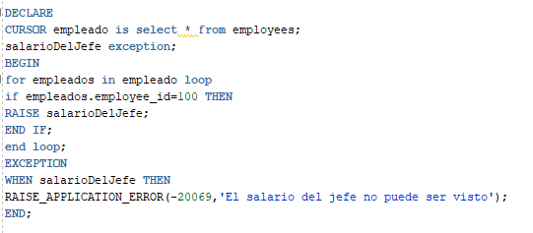

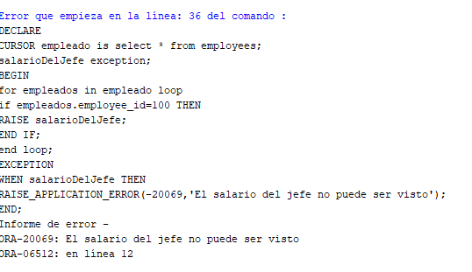

2- Vamos averiguar cuales son los JEFES (MANAGER_ID) de cada departamento. En la tabla DEPARTMENTS figura el MANAGER_ID de cada departamento, que a su vez es también un empleado. Hacemos un bloque con dos cursores. (Esto se puede hacer fácilmente con una sola SELECT pero vamos a hacerlo de esta manera para probar parámetros en cursores).

* El primero de todos los empleados
* El segundo de departamentos, buscando el MANAGER_ID con el parámetro que se le pasa.
* Por cada fila del primero, abrimos el segundo cursor pasando el EMPLOYEE_ID
* Si el empleado es MANAGER_ID en algún departamento debemos pintar el Nombre del departamento y el nombre del MANAGER_ID diciendo que es el jefe.
* Si el empleado no es MANAGER de ningún departamento debemos poner “No es jefe de nada”

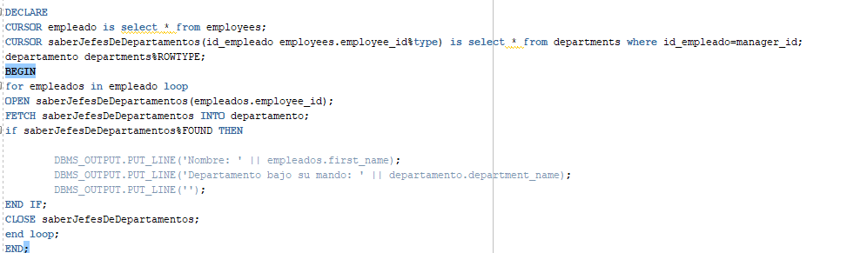

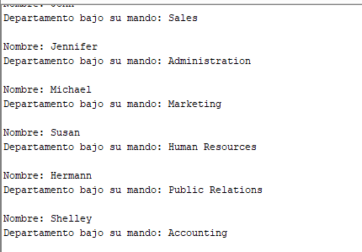

3-Crear un cursor con parámetros que pasando el número de departamento visualice el número de empleados de ese departamento

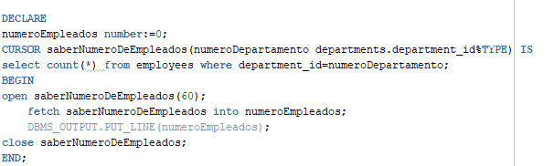

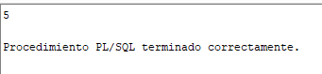

4-Crear un bucle FOR donde declaramos una subconsulta que nos devuelva el nombre de los empleados que sean ST_CLERCK. Es decir, no declaramos el cursor sino que lo indicamos directamente en el FOR.

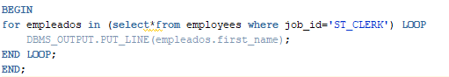

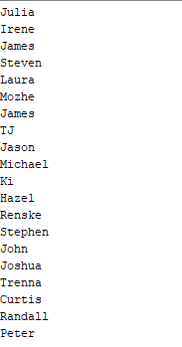

5-Creamos un bloque que tenga un cursor para empleados. Debemos crearlo con FOR UPDATE.

* Por cada fila recuperada, si el salario es mayor de 8000 incrementamos el salario un 2%
* Si es menor de 800 lo hacemos en un 3%
* Debemos modificarlo con la cláusula CURRENT OF
* Comprobar que los salarios se han modificado correctamente.

